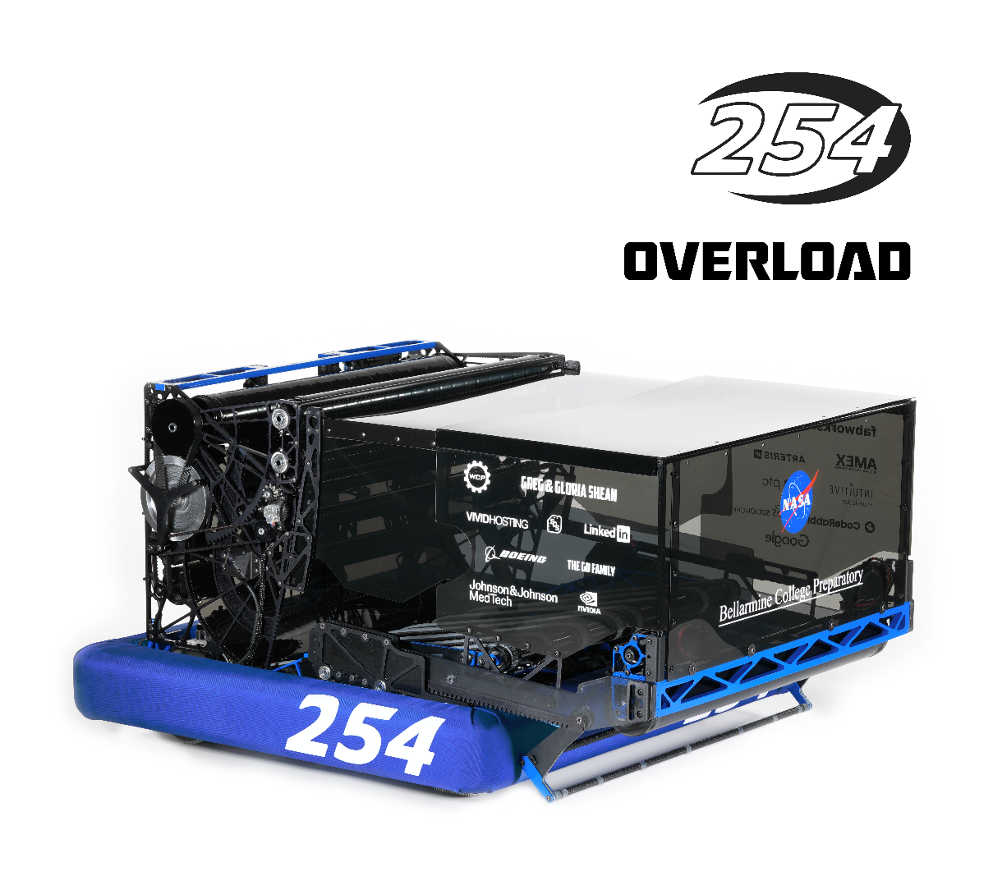
Visita Técnica – 254 [The Cheesy Poofs]

Equipe: FRC 254 – The Cheesy Poofs
Principais temas observados: velocidade de desenvolvimento, evolução paralela do robô, capacitação técnica, profissionalismo, integração mecânica, programação e infraestrutura.
Sumário
1. Processo de desenvolvimento e evolução do robô 2
2. Dois robôs e desenvolvimento paralelo 2
3. Integração entre Intake, Indexer e Shooter 3
4. Sensoriamento e controle do fluxo de bolas 3
5. Pilotagem, assistência e desempenho do chassi 3
6. Materiais, resistência e validação experimental 4
7. Eletricidade estática e confiabilidade 4
8. Off-Season e capacitação por desenvolvimento de subsistemas 5
9. Permanência dos alunos e construção de conhecimento 5
10. Cultura de profissionalismo e autonomia 6
11. Infraestrutura voltada para desenvolvimento e treinamento 6
12. Principais aprendizados para nossos times 7

1. Processo de desenvolvimento e evolução do robô
Um dos pontos que mais chamou atenção foi a velocidade de desenvolvimento. Segundo a equipe, aproximadamente quatro dias após a divulgação do jogo já possuem o primeiro CAD do robô.
Entretanto, esse primeiro projeto não representa a versão final. A equipe relatou realizar aproximadamente quatro a cinco grandes modificações até chegar à configuração definitiva utilizada durante a temporada.
Antes do detalhamento completo, procuram desenvolver um esboço do robô já muito próximo de uma solução aplicável, considerando desde o início a disposição e integração dos principais subsistemas.
A equipe também utiliza intensamente os scripts disponíveis no Onshape, automatizando atividades repetitivas e reduzindo o tempo necessário para desenvolvimento do CAD.
Um ponto importante é que velocidade, nesse caso, não significa encerrar rapidamente o desenvolvimento. O objetivo é chegar rapidamente a uma primeira solução para ganhar mais tempo para testar e melhorar.

2. Dois robôs e desenvolvimento paralelo
Assim como observado em outras equipes de alto desempenho, a 254 trabalha com dois robôs.
Um deles representa o robô oficial, enquanto o segundo funciona como plataforma de desenvolvimento e recebe continuamente novas modificações.
A lógica é:
Robô de desenvolvimento → Implementar melhoria → Testar → Validar → Transferir para o robô oficial.
Dessa forma, a equipe consegue experimentar alterações sem comprometer constantemente a disponibilidade do robô principal.
Essa estratégia permite que o Driver continue treinando e que o robô oficial permaneça operacional enquanto novas soluções são desenvolvidas no segundo robô.

3. Integração entre Intake, Indexer e Shooter
Um dos mecanismos mais interessantes observados foi a integração mecânica entre Intake e Indexer.
Quando o intake está avançado, o sistema responsável por alimentar as bolas para o Shooter trabalha com uma inclinação próxima de 10°. Quando o intake é recolhido, uma guia mecânica faz com que o próprio movimento do intake altere a posição do Indexer, levando-o para aproximadamente 45°.
Ou seja, não foi necessário criar um atuador independente apenas para alterar o ângulo do Indexer. A própria movimentação do Intake realiza mecanicamente essa alteração.
A solução foi desenvolvida buscando melhorar o fluxo das bolas e aumentar a capacidade de alimentação do Shooter, contribuindo diretamente para o DPS do robô.
Esse é um bom exemplo de integração mecânica: um único movimento executa mais de uma função e altera a geometria do robô de acordo com seu estado de operação.

4. Sensoriamento e controle do fluxo de bolas
A equipe utiliza sensoriamento para controlar o fluxo de bolas dentro do robô.
Foi observado um sensor responsável por identificar a presença de uma bola na região do Shooter. Quando o sistema detecta que já existe uma bola posicionada para disparo, as esteiras responsáveis pela indexação deixam de alimentar novas bolas.
Essa estratégia evita que múltiplas bolas sejam pressionadas simultaneamente contra o mecanismo e permite maior controle sobre a sequência dos disparos.
O aprendizado importante é que sensores aparentemente simples podem gerar ganhos significativos de confiabilidade quando utilizados para controlar o estado interno do robô.
Em vez de apenas ligar motores por um determinado período, o software consegue tomar decisões com base na posição real da peça de jogo.

5. Pilotagem, assistência e desempenho do chassi
A equipe utiliza alguns recursos de software para reduzir a carga de trabalho do Driver.
Um deles é um comando de auxílio à orientação, permitindo que o robô seja rapidamente direcionado para ângulos predefinidos, como 0°, 90°, 180° e 270°, de acordo com o comando do piloto.
Também existe um modo de maior desempenho do chassi, utilizado pelo Driver em situações específicas para disponibilizar maior capacidade dos motores dentro da estratégia de controle adotada pela equipe.

A distribuição das funções da Drive Team também chamou atenção. Segundo relatado:
- A equipe mantém o mesmo Driver desde 2025;
- Um integrante auxilia principalmente com informações de partida, como tempo e regiões com disponibilidade de bolas;
- Outro membro acompanha a movimentação e comportamento das demais equipes em campo.
Isso demonstra que a operação não depende exclusivamente do Driver. Existe uma divisão clara de informações, permitindo que ele mantenha maior concentração na condução do robô.

6. Materiais, resistência e validação experimental
A escolha dos materiais utilizados pela equipe ocorre de maneira bastante experimental.
Um exemplo apresentado foi a lateral do Intake. A solução utilizava polipropileno combinado com uma chapa fina de titânio.
Durante a temporada, colisões provocaram falhas nesse componente. Em vez de alterar completamente o conceito, a equipe analisou o ponto de falha e aumentou a espessura da chapa de titânio.
Esse processo demonstra que a seleção de materiais também passa por ciclos de:
Projetar → Construir → Competir → Identificar a falha → Reforçar exatamente onde necessário.
O objetivo não é simplesmente utilizar o material mais resistente em todas as partes do robô, mas encontrar uma combinação adequada entre peso, flexibilidade, resistência e aplicação.

7. Eletricidade estática e confiabilidade
A equipe relatou ter enfrentado problemas relacionados à grande geração de eletricidade estática no robô durante a temporada.
Como medida de mitigação, desenvolveram uma solução de aterramento/controle de descarga utilizando o chassi, buscando reduzir os efeitos dessas cargas sobre os sistemas eletrônicos.
Esse ponto, somado ao observado em outras equipes durante a viagem, reforça a importância de investigar problemas elétricos aparentemente aleatórios. Em jogos com grande movimentação e atrito das peças, fenômenos eletrostáticos podem se tornar uma variável relevante para a confiabilidade do sistema.

8. Off-Season e capacitação por desenvolvimento de subsistemas
Ao chegarmos ao espaço da equipe, encontramos um aluno trabalhando diretamente no Onshape. Ao perguntarmos qual atividade estava desenvolvendo, ele explicou que estava aprendendo a projetar diferentes subsistemas.
Em seguida, apresentou diversos projetos desenvolvidos durante sua capacitação, incluindo:
- Torretas;
- Climbers utilizando ímãs;
- Indexers;
- Shooters;
- Intakes;
- Outros mecanismos.
Também apresentou um robô completo desenvolvido durante a Off-Season.
Esse exemplo mostrou uma abordagem interessante para formação técnica: o aluno não aprende CAD apenas reproduzindo comandos do software. Ele recebe oportunidades para projetar diferentes mecanismos, aumentando gradualmente seu repertório de soluções.
Quando uma nova Season começa, esse estudante já não precisa aprender do zero o que é um Intake, Shooter ou Climber. Ele já desenvolveu versões desses mecanismos anteriormente.

9. Permanência dos alunos e construção de conhecimento
Os integrantes observados possuem aproximadamente 15 e 16 anos, permitindo que alguns alunos permaneçam ligados ao programa por várias temporadas.
Isso cria uma vantagem importante: o conhecimento adquirido em uma temporada pode continuar dentro da equipe por anos.
Um estudante pode começar aprendendo CAD e fabricação, participar de diferentes temporadas e progressivamente assumir responsabilidades maiores.
Para nossos times, esse ponto reforça a importância de criar mecanismos para reter conhecimento, seja através da permanência dos veteranos, documentação, GitHub, CADs antigos ou capacitação entre alunos.

10. Cultura de profissionalismo e autonomia
Um dos aspectos mais marcantes da visita foi o comportamento dos estudantes.
Durante todo o período em que estivemos no ambiente da equipe, observamos alunos trabalhando em:
- CAD;
- Manutenção;
- Pilotagem;
- Desenvolvimento de mecanismos;
- Testes e melhorias.
A equipe explicou que essa cultura de profissionalismo possui forte influência da própria escola.
Independentemente da idade, os alunos demonstravam uma postura muito próxima de um ambiente profissional de engenharia, com elevado nível de concentração e autonomia.
O principal aprendizado aqui não é eliminar momentos de descontração, mas desenvolver uma cultura na qual os estudantes consigam reconhecer quando estão em um momento de trabalho e responsabilidade e agir de acordo com esse ambiente.

11. Infraestrutura voltada para desenvolvimento e treinamento
A estrutura disponível para a equipe é extremamente completa.
Entre os recursos observados estavam:
- Aproximadamente 75% de uma arena montada;
- Área completa de usinagem;
- Espaço específico para treinamento;
- Aproximadamente oito computadores de alto desempenho;
- Pit montado para treinamento e organização;
- Diversos subsistemas disponíveis para estudo e testes.
Além de mecanismos próprios, a equipe possuía referências de soluções utilizadas por outras equipes, incluindo um sistema de elevador/outtake inspirado na FRC 2910.
Isso demonstra que a infraestrutura não é utilizada apenas para construir o robô da temporada. Ela funciona também como um ambiente permanente de capacitação, experimentação e treinamento.

12. Conclusão
A visita à 254 trouxe referências importantes para equipes novas e veteranas:
- Buscar rapidamente uma primeira proposta de CAD;
- Fazer o primeiro esboço já pensando em uma solução mecanicamente aplicável;
- Utilizar scripts e automações para reduzir tarefas repetitivas de CAD;
- Não tratar o primeiro robô como a versão definitiva;
- Quando possível, manter uma plataforma de desenvolvimento separada do robô oficial;
- Validar melhorias no segundo robô antes de transferi-las para o principal;
- Integrar mecanicamente subsistemas para reduzir atuadores e complexidade;
- Utilizar sensores para conhecer o estado real das peças dentro do robô;
- Controlar a alimentação do Shooter para aumentar consistência;
- Desenvolver assistências de software que simplifiquem a pilotagem;
- Pensar na ergonomia e divisão de responsabilidades da Drive Team;
- Escolher materiais experimentalmente e reforçar componentes com base em falhas reais;
- Investigar e mitigar problemas relacionados à eletricidade estática;
- Utilizar a Off-Season para desenvolver diferentes mecanismos;
- Capacitar alunos através de projetos reais de subsistemas;
- Aproveitar a permanência dos veteranos para transferir conhecimento;
- Criar uma cultura de profissionalismo e autonomia;
- Utilizar a infraestrutura durante todo o ano para capacitação, não somente durante a Season.
Principal percepção da visita: a 254 combina velocidade com maturidade de engenharia. Conseguir um primeiro CAD em aproximadamente quatro dias não significa acreditar que o projeto está pronto; significa colocar rapidamente uma solução em condições de ser testada para ganhar mais tempo de desenvolvimento. A partir daí, a equipe utiliza um segundo robô, sensores, testes de materiais, integração mecânica e sucessivas modificações para transformar aquela primeira proposta em um robô competitivo. Talvez o ponto mais impressionante, porém, seja que essa capacidade técnica vem acompanhada de uma cultura muito forte de autonomia e profissionalismo entre alunos ainda muito jovens.

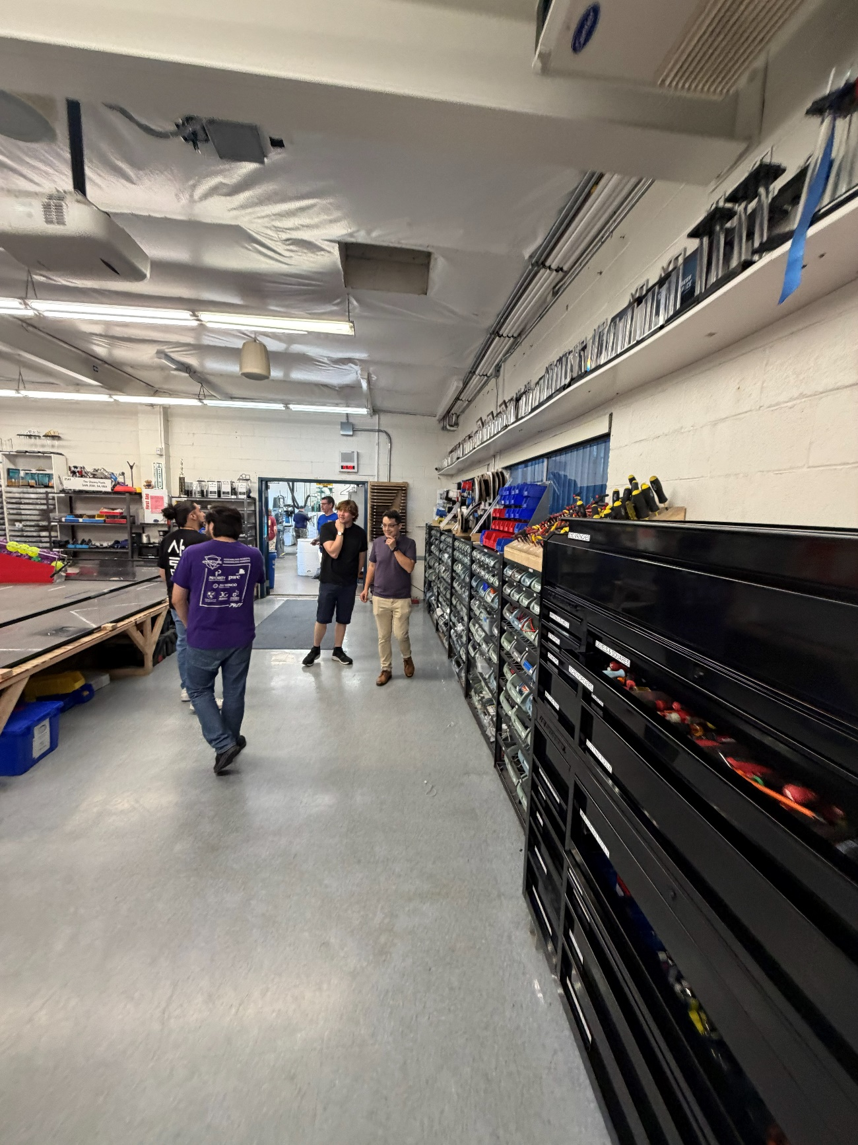
ORGANIZAÇÃO E TITULOS – Link na imagem

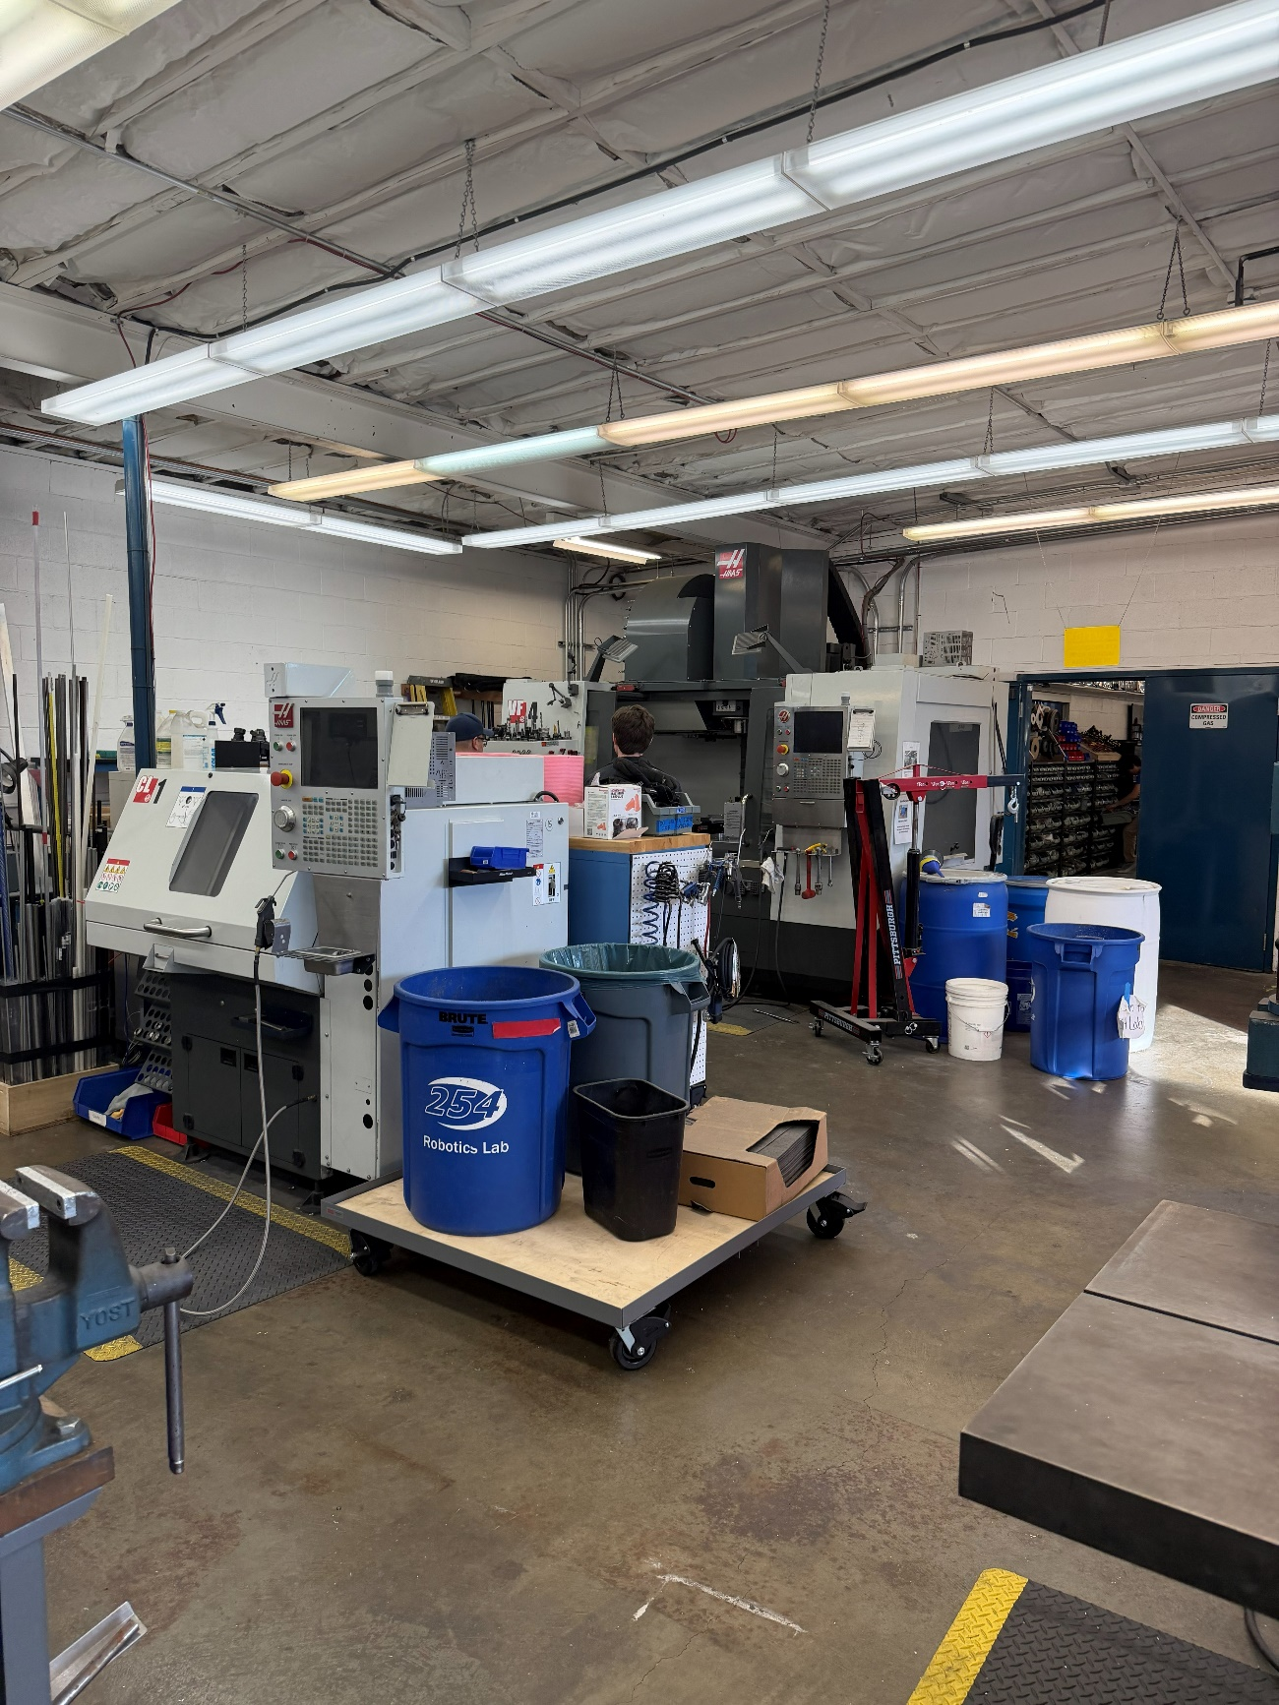
ESPAÇO DE FABRICAÇÃO

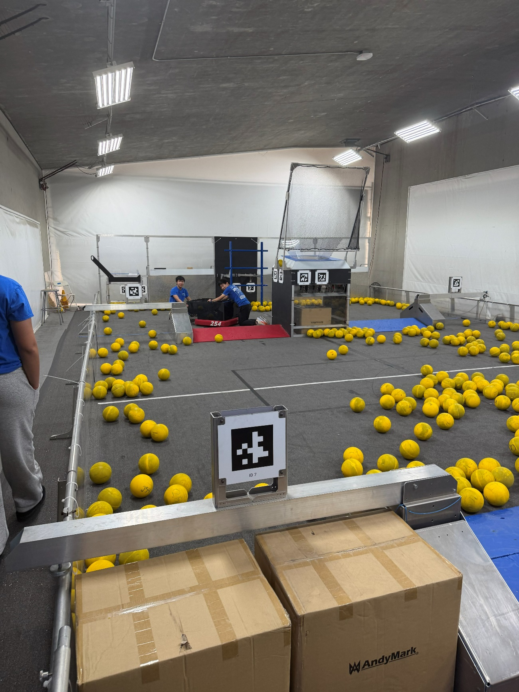
ARENA DO TIME – Link na imagem

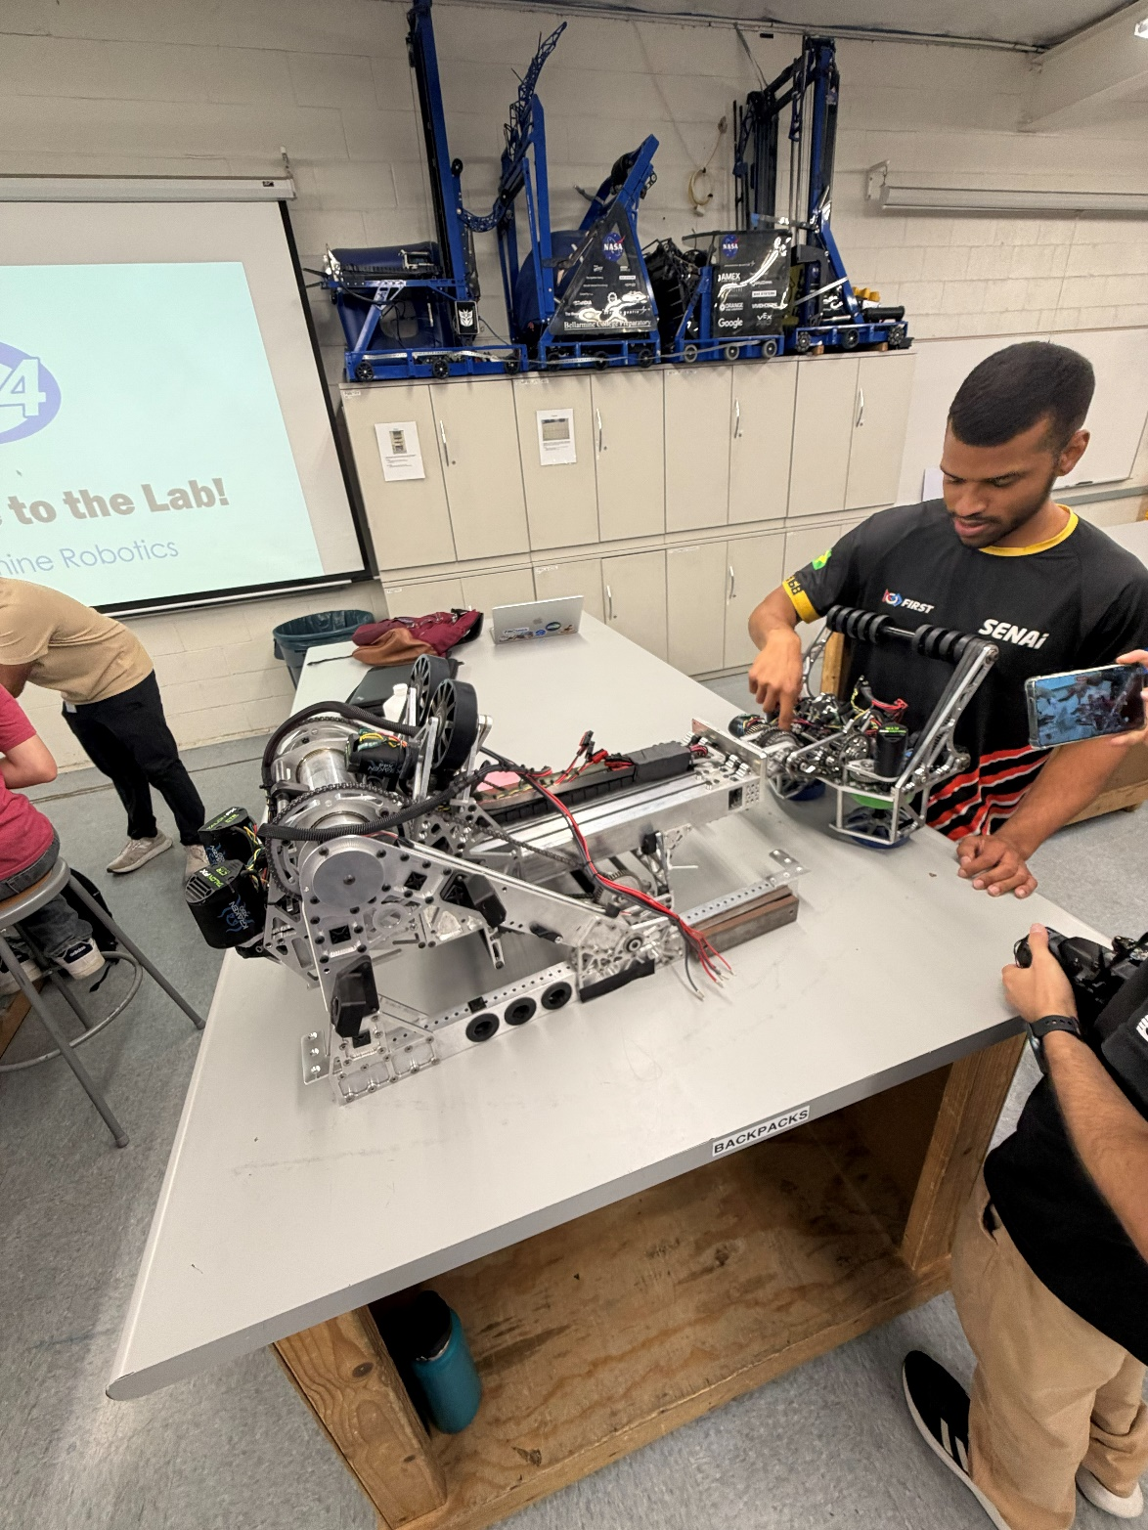
SUBSISTEMA DA 2910 DE 2025 – Link na imagem
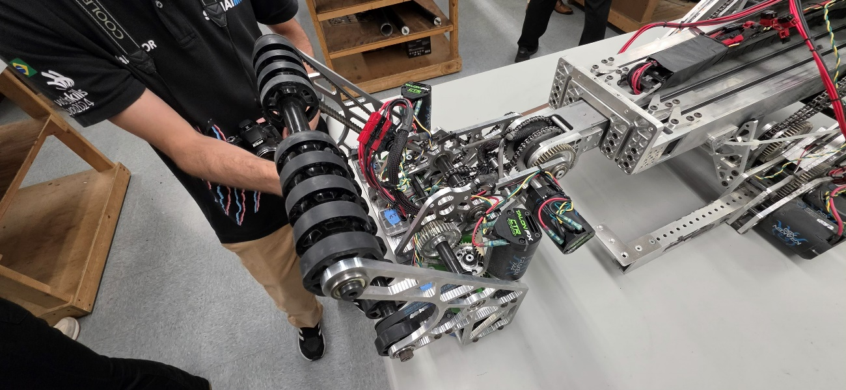

TREINAMENTO DOS NOVOS ALUNOS
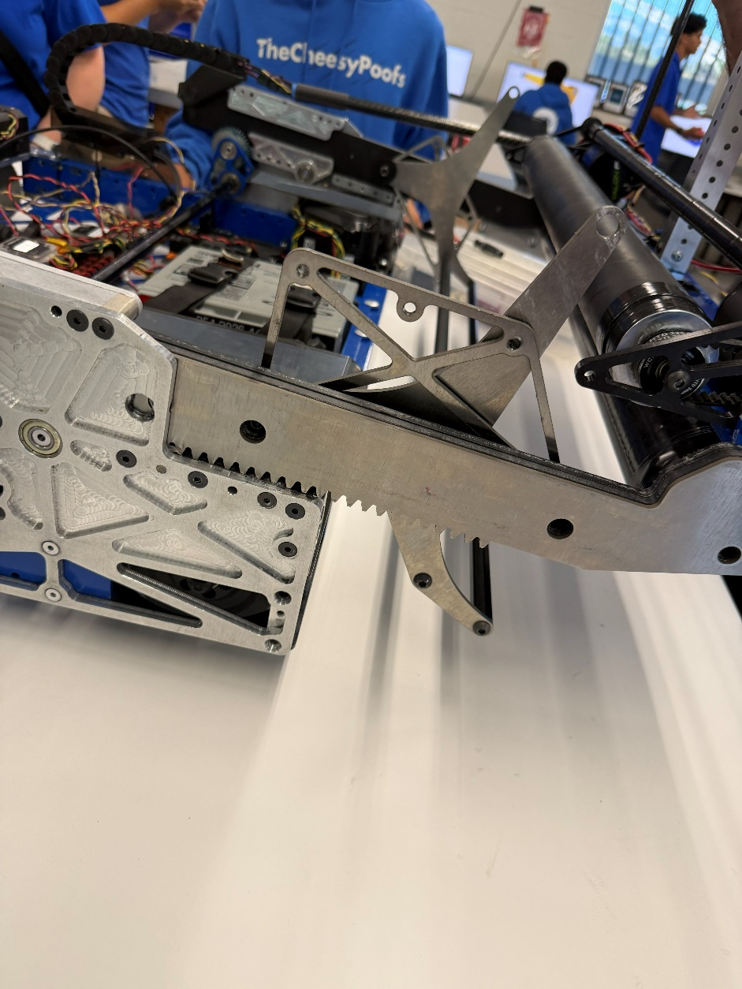

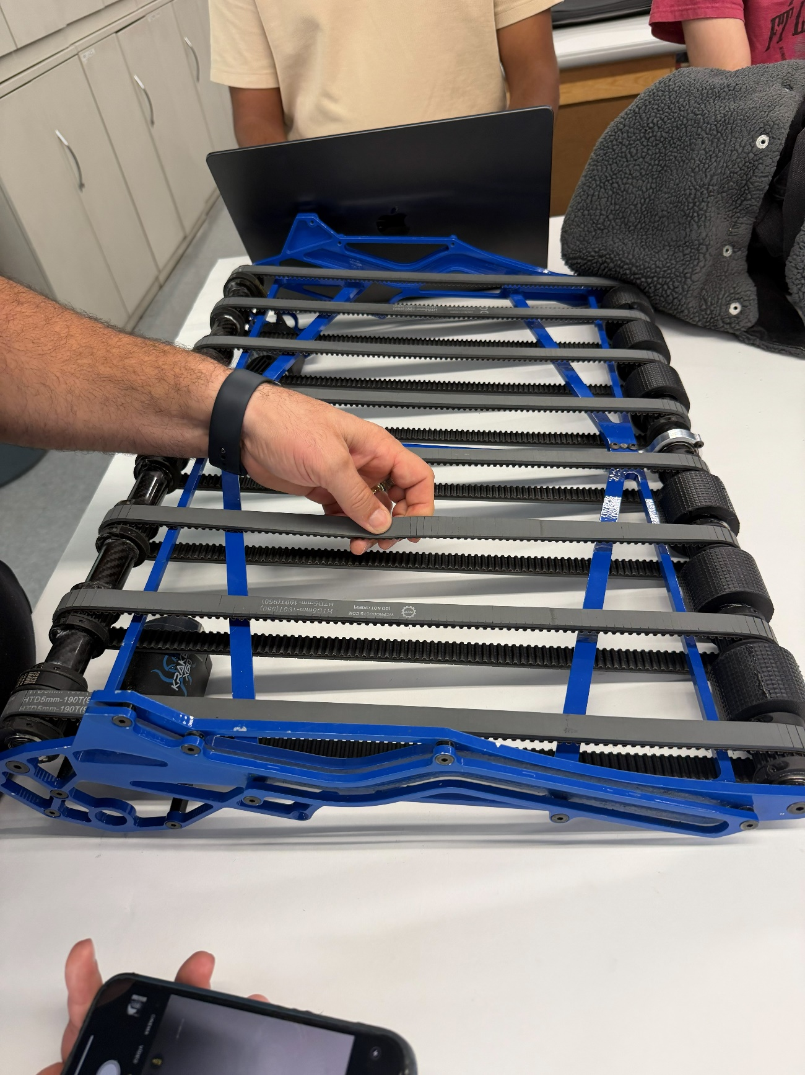
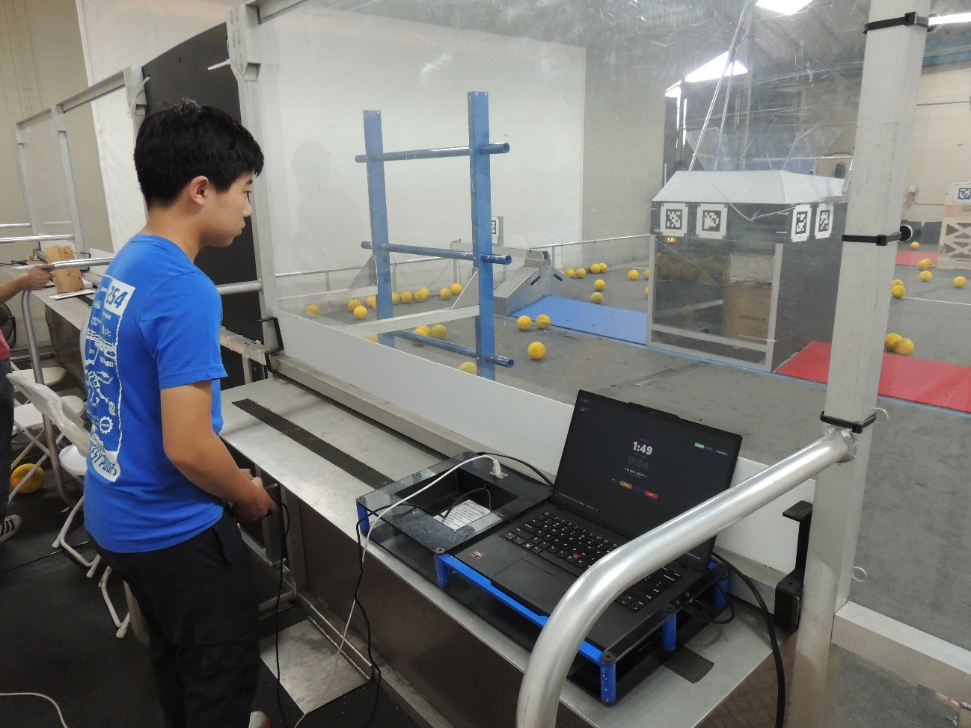
DRIVER STATION – Link na imagem

